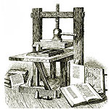 ***ВЕСТНИК* ШИРОКОЯРСКОГО**

**СЕЛЬСОВЕТА**

*Периодическое печатное издание органа местного самоуправления Широкоярского сельсовета*

*Мошковского района Новосибирской области*

***ВЫПУСК № 42 30 ноября 2020 года***

**ПУБЛИЧНЫЕ СЛУШАНИЯ**

по проекту решения «О внесении изменений в Устав Широкоярского сельсовета Мошковского района Новосибирской области»

**РЕКОМЕНДАЦИИ**

27.11.2020 п. Широкий Яр помещение

14.00 Широкоярского КДО

В соответствии с Положением «О порядке организации и проведения публичных слушаний в Широкоярском сельсовете Мошковского района Новосибирской области, рассмотрев проект решения «О внесении изменений в Устав Широкоярского сельсовета Мошковского района Новосибирской области», участники публичных слушаний

РЕКОМЕНДУЮТ:

1. Вынести на утверждение очередной сессии Совета депутатов Широкоярского сельсовета вопрос «О внесении изменений в Устав Широкоярского сельсовета Мошковского района Новосибирской области».

2. Опубликовать Рекомендации публичных слушаний в периодическом печатном издании «Вестник Широкоярского сельсовета».

Председательствующий Л.В.Богачева

Секретарь О.А.Гриценко

[https://scontent-arn2-1.xx.fbcdn.net/v/t1.0-1/p50x50/11745565_947731108623208_8680768354327537917_n.png?_nc_cat=108&_nc_ht=scontent-arn2-1.xx&oh=5439a0afebfc0d1706e403867f0652d0&oe=5D7CD816](https://www.facebook.com/new.gosuslugi/?ref=nf&hc_ref=ARTVQqfQ3SMl_0fcsDGiILVeyE_NB47MqixPl4VpF3OJQ4CpF9WPx86BQb0vqwmLapQ&__xts__%5b0%5d=68.ARDyzCdO2edUJ8Itm8MVdZodLPlA8wTpMU__s1MWvHd9SE4boyprLkzHS5ZI-z3B2wBDuSRhAOIyYyG0rvB4N2sEkLUidN0koQg5DLnI-SulKUiedC_DNBd5-k7VuCf6jNzthANCd4kHnQcs472k6FGDimziJVKue9UNqei9dJg-6y4J9EiUoZEh9XLINd6OED0j1v7mzjAeaRcFsT2em2RyEOBFs_weHpzGvmsM00Ahlnt-Ox3Z5ZQFI5Pv85uJmhpspvs7BjgRXZjBH00TtBwxW8qKc5dmwSBPSdLM95uySbuLd1ljKgBKZpJbd-XcwTUYQorlx8FjCQ8eDOZ5rkh8hQ&__tn__=%3c-R)

[**Портал Госуслуг РФ**](https://www.facebook.com/new.gosuslugi/?hc_ref=ARTj7Sd_R1BfFRnCGxy3ZzXSTKcMojJUsruFmDrhINY2IpTo7jyuPEo31A7NMw3oMeo&fref=nf&__xts__%5B0%5D=68.ARDi9dtQmn0m9n4hUsUbYpbg-SvypvwpPpPbRmA0h-M87cuTQpqSEbwi1LO-AyEGLmVDofVrazSCryK35CGEU_2P3imKBO11JzJxiRPv8BvJ4dtydm7O7SyDfJlkvdy-xu_ZmQOwILRc9ZCBpNrR636wkyVbHHxF3OZ3k-cUvE_p7sV3ekJTZTAIDhUoA6WeFoDYOCpozyZk8RLvZOphNeYzZQSKWV5zwlirI-84g19932Cgjr7pJ2z3lyEZFDhEU10swEc1DbqZ5POSO77BrG1cbjufFbfHzwVhqjjAaB73GPo1SjiFu9ttiEYgzKRSfxKrRPbk9K4YDtl3fDWutBWHRw&__tn__=kC-R)

[](https://www.facebook.com/new.gosuslugi/photos/a.217424094987250/3494106697318957/?type=3&eid=ARBo915GAxHmw7cLDfyiT_JMKYruiV5KFVSIuTFakFjBUXghy8EGsYCgjykA-sxGAdF8yX0VHfkWGpeT&__xts__%5b0%5d=68.ARBUGDRVU5MSS-llcgu7He6H9MTYF2qvX4xUPf90v4_WaJXlwemOrU7W1cLJDgqzLcMt3oTmBpByT9i9BFwwxsrA1n6Ok9y-Gd9_w_Ntul-DXT5vXb3-VkTK5i9QVZ4kTefrRMWWeClPe30BDHFrwc9s8B2yPl_mj4bZNnIyA3t3GWPcIP59_uLZP32-gaFZzNglb1OJq4mNGfM4cZcbijLAHNNJjU5n4JpIdcFoE1y37RGwRQJw84iDMyl0cBfFUxyLci-ydDYXfodjbJ3uo-FBCuzOff-nAcUdcGwKO_V8FDduY9vC6hzscytBJEyJFgLLpLMprMX79a-JJ1DWK6EONQ&__tn__=EHH-R) На портале Госуслуг можно оплачивать штрафы, задолженности и даже счета за детский сад. Для этого на сайте и в приложении есть информер - поле с общей суммой того, что нужно оплатить.

Такие начисления выставляются на документы. Например, чтобы вовремя узнавать о штрафах, добавьте в личном кабинете водительские права, СТС и ПТС.

Иногда при оплате могут возникать ошибки - технические или на стороне ведомств. Вот как быстрее с ними справляться.

🔹 Не получается оплатить госпошлину. Возможно, ведомство еще не передало платеж в обработку. В этом случае уточните напрямую или попробуйте оплатить по реквизитам в банке.

🔹 Отображается чужой штраф. Проверьте данные об автомобиле - возможно, в профиле указаны старые данные или кого-то из родственников. Еще такое случается после продажи - попросите нового собственника поставить автомобиль на учет или прекратите регистрацию сами.

🔹 Налог оплачен, но не исчез. Налоговая обрабатывает платеж за 14 дней - в этом случае лучше подождать, все обновится и задолженность пропадет.

🔹 Показывает, что не оплачена судебная задолженность. Обычно ведомство обрабатывает платеж вручную. В этом случае подождите или обратитесь напрямую к приставу, ведущему дело. Его контакты можно найти на сайте ФССП.

О способах оплаты на портале: <https://www.gosuslugi.ru/pay>

Частые вопросы об оплате: <https://www.gosuslugi.ru/help/faq/voprosy_po_oplate/>



**Как избежать приостановлений при реализации имущества банкрота**

Управлением Росреестра по Новосибирской области проанализированы причины приостановлений и отказов в регистрации прав на основании документов о реализации имущества должника (банкрота).

Чаще всего основаниями приостановления регистрационных действий выступают:

- отсутствие объекта в кадастре недвижимости - объекту недвижимости не присвоен кадастровый номер;

- реализация на торгах имущества должника - здания, строения, сооружения - без принадлежащего ему земельного участка, на котором расположены такие объекты недвижимости - несоблюдение принципа единства судьбы земельного участка и расположенного на нем объекта недвижимости;

- неуказание в договоре купли-продажи здания, строения, сооружения описания земельного участка, на котором они расположены;

- неуказание в договоре купли-продажи, предметом которого является земельный участок, категории земель земельного участка;

- заключение договора купли-продажи доли в праве общей собственности на недвижимое имущество в простой письменной, а не в нотариальной форме;

- отсутствие в выданной конкурсным управляющим доверенности полномочий на осуществление соответствующих учетно-регистрационных действий, если с заявлением обратился представитель.

В случае неустранения оснований приостановления в регистрации прав будет отказано. При этом уплаченная государственная пошлина за регистрацию прав не возвращается.

Таким образом, соблюдение при реализации имущества банкрота требований законодательства о существенных условиях и форме сделки, а также подписание и представление для регистрации прав документов уполномоченными лицами будет способствовать осуществлению регистрационных действий в установленные законом сроки и достижению цели конкурсного производства – расчета с кредиторами.

Сведения о необходимых документах и требованиях к ним, о сроках осуществления учетно-регистрационных действий и иную полезную информацию можно узнать в разделе «Государственная регистрация прав и кадастровый учет недвижимости» на официальном сайте Росреестра: <https://rosreestr.gov.ru>, а также на сайте: [https://регистрацияпросто.рф](https://xn--80affnb0bagdddhghh2d8i.xn--p1ai/).

**Как установить частный сервитут в судебном порядке**

В случае невозможности прохода к зданию или земельному участку без использования чужого земельного участка следует установить сервитут.

Сервитут – это право ограниченного пользования чужим объектом недвижимого имущества. В интересах конкретного гражданина или юридического лица по соглашению сторон устанавливается частный сервитут.

При невозможности договориться с собственником земельного участка об установлении частного сервитута необходимо обратиться в суд. Для этого следует подготовить и подать исковое заявление об установлении частного сервитута, обосновать необходимость его установления.

Исковое заявление подается в суд по месту нахождения земельного участка, в отношении которого устанавливается сервитут.

Судебный акт, вступивший в законную силу, следует предоставить в Росреестр с заявлением о государственной регистрации сервитута.

Сервитут, установленный на основании судебного решения, должен быть зарегистрирован в Едином государственном реестре недвижимости.

С начала года новосибирским Росреестром зарегистрировано 176 частных сервитутов, 90% из них - в отношении земельных участков.

**Новосибирский Росреестр: профилактика нарушений в период**

**действия ограничительных мер**

В рамках осуществления государственного земельного надзора новосибирский Росреестр проводит проверки хозяйствующих субъектов по соблюдению земельного законодательства. В целях недопущения распространения короновирусной инфекции COVID-19 отменены и не проводятся до 31.12.2020 проверки в отношении физических лиц старше 65 лет.

В отношении граждан, не подпадающие под ограничения, документарные и выездные проверки продолжают проводиться.

Также до конца 2020 года Росреестром не проводятся документарные и выездные, плановые и внеплановые проверки в отношении юридических лиц и индивидуальных предпринимателей.

При этом Управление Росреестра по Новосибирской области продолжает проводить профилактические мероприятия по предупреждению нарушений обязательных требований земельного законодательства.

Специалисты Управления готовы ответить на вопросы по соблюдению земельного законодательства по телефонам 8 (383) 216-19-88, 8 (383) 228-50-57.

***Материал подготовлен Управлением Росреестра по Новосибирской области***

**РЕКОМЕНДАЦИИ**

**ДЛЯ НАСЕЛЕНИЯ ПО ПРОФИЛАКТИКЕ НОВОЙ КОРОНАВИРУСНОЙ**

**(COVID-19) ИНФЕКЦИИ**

Вот основные меры профилактики, которые должен соблюдать каждый человек:

Не прикасаться руками к лицу. Ученые подсчитали, что в среднем человек за час 25 раз трогает свое лицо руками. При этом этими же руками люди касаются разных поверхностей, на которых может обитать вирус. В половине случаев заражение происходит посредством проникновения вируса через слизистые – глаза, рот, нос.

Мыть руки. Такая вроде бы простая и элементарная процедура на настоящий момент считается самой эффективной профилактикой COVID-19. Руки надо мыть как можно чаще, причем делать это нужно в течение 40-60 секунд. Если вы моете руки в общественном месте, кран после мытья рук следует закрывать одноразовым полотенцем, которым вы вытерли руки. Рекомендуется использовать жидкое мыло, так как на твердом мыле могут остаться микроорганизмы.

Использовать антисептики. Длительность обработки рук составляет 20-30 секунд. Но при покупке данных средств важно обращать внимание на состав. Рекомендуемая концентрация – 80% этанола, 1,45% глицерина, 0,125% перекиси водорода.

Если во время чихания и кашля прикрывать рот и нос, экспансию COVID-19 можно предотвратить. Кашлять и чихать нужно в салфетку, а если ее под рукой нет – в сгиб локтя. После использования салфетки, ее нужно сразу же выбросить в мусорный контейнер. Многие люди прикрывают рот и нос во время кашля и чихания ладонями – это неправильно и достаточно опасно. Вирус попадает на руки, которыми человек впоследствии прикасается к различным предметам.

Носить маску. Данное изделие предназначено для больных людей, а также для тех, кто ухаживает за больными. Маска должна плотно прилегать к лицу, зазоров не должно оставаться. Менять маску нужно каждые 2-3 часа, повторно использовать ее нельзя.

Избегать близких контактов, оставаться на самоизоляции. Специалисты советуют держаться от других людей на расстоянии не менее 1 мера. О рукопожатиях, а тем более об объятиях следует пока забыть. Лучшим вариантом является домашняя самоизоляция.

Проветривание помещения. Приток свежего воздуха снижает вирусную нагрузку.

**Отдельно надо сказать о профилактике для пожилых людей.**

Риск заражения после 65 лет увеличивается, особенно тяжело вирусная [инфекция протекает](https://coronavirus-control.ru/kak-protekaet-koronavirus-po-dnyam-simptomy-pri-legkom-i-tyazhelom-techenii/) у лиц, имеющих хронические заболевания. Пожилым людям рекомендуется оставаться дома и ограничить близкие контакты с другими людьми, при общении обязательно соблюдать дистанцию. Конечно пожилым людям следует доставлять продукты питания и необходимые лекарства, но, приходя к ним, следует обязательно надевать маску. Это связано с тем, что многие люди переносят инфекцию в очень легкой форме, не имеют [клинических симптомов](https://coronavirus-control.ru/simptomy/), но являются потенциально заразными. Если пожилые родственники проживают вместе с вами, их нужно поселить в отдельную, хорошо проветриваемую комнату, при общении с ними надевать маску и почаще дезинфицировать поверхности. Мерами профилактики для пожилых людей являются:

- Оставаться дома, избегать поездок в общественном транспорте, не находиться в местах массового скопления людей.

- Заказывать продукты с доставкой на дом или через родственников.

- Укреплять иммунитет при помощи витаминов и других средств.

- Делать чаще влажную уборку, проветривать помещение.

**Как справиться со стрессом и беспокойством от мировой пандемии.**

Конечно коронавирус опасен, но не менее опасна истерия, которая развивается вокруг этой темы. Некоторые люди спокойно переносят изоляцию и соблюдают рекомендации врачей. Другие же каждые пять минут моют руки, шарахаются от людей, затирают до дыр спиртовыми салфетками телефон.

Когда все вокруг нестабильно, очень трудно оставаться спокойным и не поддаваться панике, бороться со стрессами могут помочь следующие советы:

Поговорите о своем беспокойстве с близкими людьми – их спокойствие и адекватное отношение к ситуации позволят вам почувствовать почву под ногами.

Придерживайтесь здорового образа жизни – откажитесь от алкоголя, сигарет. Психоактивные вещества не снизят вашу панику, а вот иммунную систему подорвут и нанесут серьезный вред вашему здоровью.

Следите за поступающей от ученых информацией – они постоянно дают полезные советы и рекомендации, что позволит вам чувствовать себя более защищенным. Информация подобного рода обновляется ежедневно.

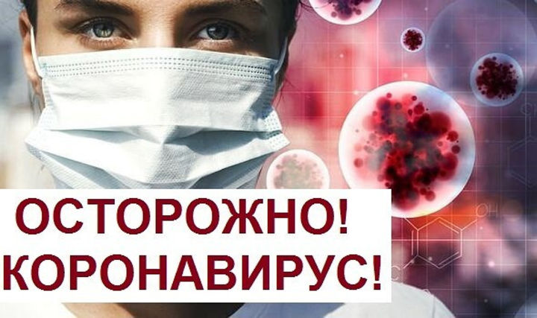 Если вы не можете сами справиться со своей паникой, обратитесь к психотерапевту. Сейчас сеансы можно проводить онлайн. Квалифицированный специалист поможет вам снять зашкаливающий уровень тревожности.

**Как помочь детям справиться со стрессом во время вспышки коронавируса.**

Не только взрослые люди могут поддаться панике во время эпидемии, дети, которые заперты в [самоизоляции](https://coronavirus-control.ru/karantin/), тоже испытывают стресс. Они вместе с родителями смотрят новости и паникуют.

Родителям рекомендуется поддерживать привычный (насколько это возможно) ритм жизни. Вовлекайте детей в домашние дела, посвятите больше времени домашнему обучению. Поощряйте детей связываться по телефону или в социальных сетях со своими сверстниками, но время, проведенное в интернете, все равно контролируйте.

Во время стресса ребенок стремится к общению с родителями – не отталкивайте его, поговорите, найдите решение облегчить его беспокойство.

Объясните детям, что вирус не является фактором национальной или этнической принадлежности, чтобы у них не сложился негативный стереотип к людям другой национальности.

В доступной форме объясняйте детям, что именно происходит в мире, расскажите как снизить риск заражения коронавирусом. На все вопросы отвечайте позитивно – ребенок будет перенимать отношение к пандемии от своих родителей, поэтому если родители в панике, у ребенка она тоже проявится.

Окружите ребенка заботой и любовью – [карантин](https://coronavirus-control.ru/karantin/), как бы прискорбно это не звучало, открывает вечно занятым родителям отличные перспективы провести больше времени с детьми.

Меры профилактики — это основная превентивная мера, которую вы можете предпринять для предотвращения распространения заболевания.

***Будильник безопасности – автономный пожарный извещатель!***

Выбор пожарного извещателя хлопотное дело, ведь от этого зависит ваша жизнь и жизнь окружающих вас людей.

**Автономный пожарный извещатель** – пожарный извещатель, реагирующий на определенный уровень концентрации продуктов горения веществ и материалов, в корпусе которого конструктивно объединены автономный источник питания и все компоненты, необходимые для обнаружения пожара и непосредственного оповещения о нем.

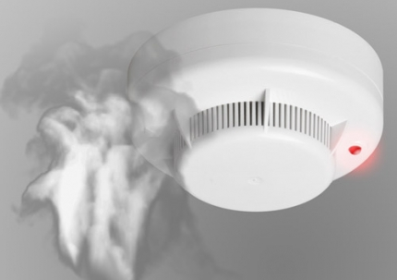 Принцип работы таких извещателей направлен на определение частиц дыма в воздухе. При срабатывании детектора дыма извещатель издает громкий пронзительный звук, способный разбудить спящего человека и привлечь внимание окружающих. Для оповещения монтируется GSM модуль, который обеспечивает дозвон на заранее запрограммированные телефонные номера и рассылку SMS-сообщений. Извещатели рассчитаны на круглосуточную непрерывную работу. В большинстве выпускаемых отечественных автономных пожарных извещателях элементом питания служит  девятивольтовая батарея.

Их монтаж осуществляется в основном в жилых комнатах, коридорах, а также в тех помещениях, где возможно возгорание, например, электрооборудования. Они устанавливаются на потолок помещения, либо на стену под потолком на расстояние, указанное в паспорте на извещатель.

Для исключения ложных срабатываний из-за запыленности оптической системы извещателя необходимо не реже одного раза в шесть месяцев очищать дымовую камеру от пыли. Для этого разрешается снимать дымовую камеру для очистки и заменять ее.

Что касается современных автономных дымовых пожарных извещателей, то речь идет об извещателях с GSM-оповещением на мобильный телефон владельца квартиры (родственников). При задымлении датчик автоматически отправляет SMS и делает дозвон. Автономное питание без замены может работать до 3-х лет, существует возможность подключения до 6-ти телефонных номеров. К данному извещателю с GSM оповещением допускается подключить до 10 автономных извещателей, что позволяет увеличить площадь покрытия.

Отделение надзорной деятельности и профилактической работы по Мошковскому району рекомендует установить в жилье именно автоматические дымовые пожарные извещатели с GSM-оповещением. Несмотря на то что такие датчики дороже обычных, но все же **цена датчика-извещателя с GSM-оповещением гораздо ниже, чем человеческое здоровье, жизнь или сумма возможного ущерба от пожара!**

При поступлении сигнала от автономного пожарного извещателя необходимо проверить наличие признаков горения (задымления, запаха гари, тления и т.п.), а также:

— применить первичные средства пожаротушения (при наличии огнетушителя);

— при сильном развитии пожара, и невозможности применения первичных средств пожаротушения, если имеется возможность, изолировать помещение, где произошло загорание или пожар, закрыть дверь в это помещение, чтобы избежать распространения дыма и огня;

— немедленно вызвать пожарную охрану по телефону **101 (как со стационарного телефона, так и с мобильного);**

— сообщить диспетчеру свою фамилию и имя, адрес, кратко описать ситуацию, что горит, где и какие признаки пожара;

— оповестить о пожаре соседей любыми доступными способами;

— не отключать телефон первым, возможно, у диспетчера возникнут вопросы или он даст вам необходимые указания.

**Также особое внимание необходимо уделить эвакуации из помещений при пожаре:**

Если дым и пламя в соседних комнатах не позволяют выйти наружу:

— не поддавайтесь панике;

— если нет возможности эвакуироваться, то для защиты от тепла и дыма постарайтесь надежно загерметизировать свое помещение. Для этого плотно закройте входную дверь, намочите водой любую ткань, обрывки одежды или штор и плотно закройте (заткните) ими щели двери изнутри помещения.

— во избежание тяги из коридора и проникновения дыма — закройте окна, форточки, заткните вентиляционные отверстия, закройте фрамуги вентиляционных решеток.

Помните, от ваших действий (бездействия) могут зависеть ваши жизни и жизни близких вам людей!

**ОНДиПР по Мошковскому району**

***Предупреждение пожаров от детской шалости с огнем***

Пожары, возникающие по причине детской шалости с огнем – явление, к сожалению, далеко не редкое. Финал таких пожаров может быть очень трагичным – гибель ребенка.  
Почти все маленькие дети проявляют повышенный интерес к огню, не осознавая в полной мере его потенциальную опасность; их неудержимо манит к этому чуду природы. В возрасте от трех до пяти лет дети в своих играх часто повторяют взрослых, имитируя их действия, труд. В этом возрасте детям хочется все скорее узнать и испытать на себе. Стремление к самостоятельности особенно проявляется, когда дети остаются дома одни.

***Нельзя быть уверенным в том, что оставшись один, ребенок не решится поиграть коробочкой спичек, не захочет поджечь бумагу, не устроит костер, который однажды видел в лесу.***

Бывают случаи, когда взрослые ввиду разных обстоятельств вынуждены оставлять детей на какое-то время без надзора.

***Это опасно, особенно если дети остаются в запертых квартирах или комнатах. В случае пожара они не смогут выйти из опасного помещения наружу.***

Нередки случаи, когда шалость переходит в хулиганство. Ради развлечения ребята пускают с крыш домов и балконов горящие «самолетики», поджигают почтовые ящики, обшивки дверей квартир, бросают в подъезды зажженные дымовые шашки, совершенно не думая, к каким последствиям могут привести такие развлечения.

Как правило, виноваты во всех этих шалостях прежде всего родители, которые оставляют детей без присмотра в квартирах, не прячут от них спички, не контролируют поведение детей, не следят за их играми, а иногда, потакая детским капризам, разрешают самостоятельно играть со спичками, поручают малолетним детям присматривать за топящимися печами, включать электроприборы.

**Что нужно делать для того, чтобы избежать пожара от детской шалости с огнем:**

— рассказывайте детям о пожаробезопасном поведении;

— будьте примером во всех ситуациях, связанных с соблюдением правил пожарной безопасности;

— не оставляйте спички в доступном для детей месте;

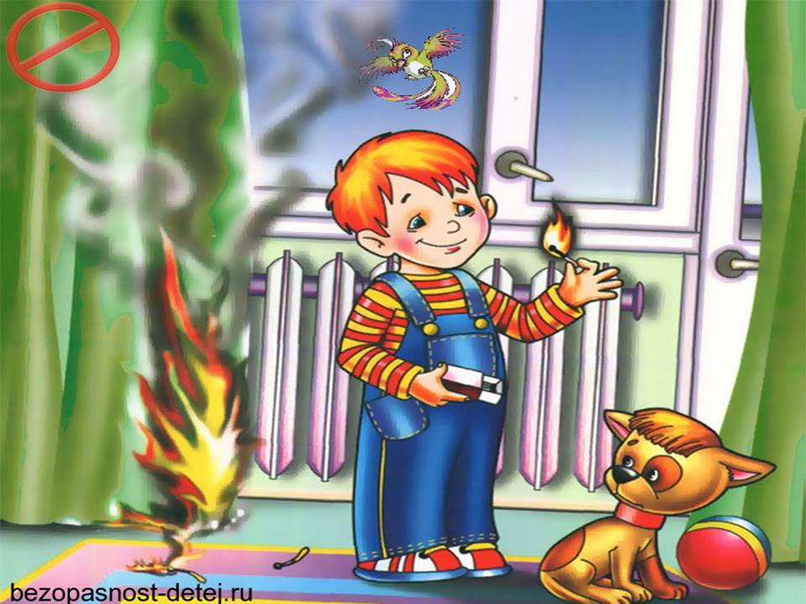— не поручайте детям разжигать печи, газовые плиты, самостоятельно включать электробытовые приборы;

— следите, чтобы дети не разжигали костры;

— уходя из дома, не оставляйте малолетних детей без присмотра взрослых;

— организуйте ребенку интересный досуг.

**Научите ребенка правильным действиям при пожаре.**

При обнаружении пожара или признака горения (задымления, повышенной температуры, запаха гари и т.п.) ребенок любого возраста должен немедленно покинуть помещение.

Сообщить о пожаре взрослым или в пожарную охрану по единому телефону спасения «101».

Как говорят: «Запретный плод сладок!», поэтому полезнее объяснить еще раз ребенку о подстерегающей его опасности, таящейся в коробке спичек, зажигалке, чем просто сказать: «Нельзя!»

**Родители!**

* Не оставляйте детей одних с включенными электроприборами.
* Когда топятся отопительные печи, не закрывайте детей дома одних на замок.
* Не давайте детям спички. От маленькой спички происходят большие пожары.
* Не оставляйте детей одних, когда зажжена газовая плита.
* Говорите детям: «Спички не тронь — в спичках огонь!»
* Шалость детей с огнем — причина пожара.

**Взрослые!**

* Не проходите мимо детей, играющих с огнем, а иначе — ­быть беде.
* Детям необходимо рассказать, как тяжелы последствия пожаров.
* Нельзя лить воду на электроприборы, проводку, пока они включены.
* Для костра надо найти песчаное или галечное место у реки или озера.
* Нельзя разводить костер рядом с строениями, в лесах и на торфяниках, вблизи стогов сена, в местах, где имеются горючие вещества и материалы.

**\*\*\*\*\***

Пик "печных" пожаров приходится именно на отопительный сезон, на период холодов. Квартиросъемщики и домовладельцы за летний период теряют навыки в обращении с отопительными приборами, забывают о мерах предосторожности. Да и само печное оборудование со временем приходит в негодность.

**Основные причины "печных" пожаров:**

Во-первых, нарушение правил устройства печи:

недостаточные разделки дымовых труб в местах их прохождения через деревянные перекрытия, а также малые отступки - расстояния между стенками печи и деревянными конструкциями перегородок и стен дома; отсутствие предтопочного листа. Под печь возводится самостоятельный фундамент.

Во-вторых, нарушение правил пожарной безопасности при эксплуатации печи:

розжиг печи бензином, керосином и другими легковоспламеняющимися жидкостями; использование дров, длина которых превышает размеры топливника; перекаливание печей; оставленные открытыми дверки; сушка одежды или других предметов вблизи очага.

**Рекомендации по монтажу и эксплуатации печного отопления:**

Необходимо помнить, что в печи ценится, не только хорошая тяга, теплоотдача, экономичность и эстетические качества, но и безопасность.

Неправильно сложенная печь может стать причиной пожара в доме. Чтобы этого не случилось, не поручайте кладку печи лицам, не знакомым с правилами пожарной безопасности при устройстве печного отопления.

Перед началом отопительного сезона печи необходимо проверить и отремонтировать, дымоходы следует очистить от сажи и побелить. Неисправные печи, камины и дымоходы не должны допускаться к эксплуатации.

Печь обязательно должна быть белой это позволит своевременно обнаруживать неисправности, трещины в печи которые могут привести к пожару, так как на белом фоне хорошо заметен чёрный след от дыма.

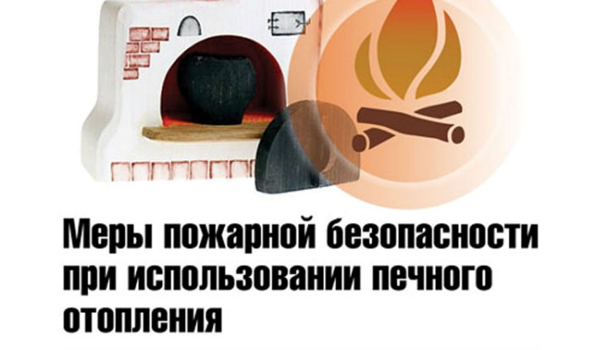Для отвода дыма следует применять вертикальные дымовые трубы без уступов. В местах пересечения дымовых труб со сгораемыми конструкциями расстояние от внутренней поверхности дымовых каналов до этих конструкций должно быть не менее 38 см.

Для защиты сгораемого и трудносгораемого пола перед топкой печи следует предусмотреть металлический лист размером 70х50 см. Под каркасными печами и кухонными плитами на ножках полы необходимо защитить кровельной сталью по асбестовому картону толщиной 10 мм. Высота металлических ножек у печей должна быть не менее 100 мм.

В садовых домиках допускается эксплуатация печей только на твёрдом топливе.

**При эксплуатации печного отопления запрещается:**

- Оставлять без присмотра топящиеся печи, а также поручать детям надзор за ними.

- Располагать топливо и другие горючие вещества, и материалы на предтопочном листе.

- Применять для розжига печей бензин, керосин, дизельное топливо и другие ЛВЖ и ГЖ.

- Топить углем, коксом и газом печи, не предназначенные для этих видов топлива.

- Производить топку печей во время проведения в помещениях собраний и других массовых мероприятий.

- Перекаливать печи.

- Устанавливать металлические печи, не отвечающие требованиям пожарной безопасности, стандартам и техническим условиям. При установке временных металлических и других печей заводского изготовления должны выполняться указания (инструкции) предприятий-изготовителей, а также требования норм проектирования, предъявляемые к системам отопления.

**Правила поведения при пожаре:**

- при обнаружении пожара или признаков горения (задымление, запаха гари, повышенной температуры) незамедлительно сообщить по телефону 01 или 112;

- при этом назвать адрес объекта, место возникновения пожара и сообщить свою фамилию;

- в случае угрозы жизни людей немедленно организовать их спасение, используя для этого имеющиеся силы и средства;

- до прибытия пожарного подразделения использовать в тушение пожара имеющиеся первичные средства пожаротушения (вода, песок, снег, огнетушители, тканевые материалы, смоченные водой);

- удалите за пределы опасной зоны людей пожилого возраста, детей, инвалидов и больных.

**О вреде алкоголя, курения, наркомании**

Человек – это великое чудо природы. Поразительны рациональность и совершенство его анатомии и физиологии, его функциональные возможности, сила и выносливость. Эволюция обеспечила организм человека неисчерпаемыми резервами прочности и надежности, которые обусловлены избыточностью элементов всех его систем, их взаимозаменяемостью, взаимодействием, способностью к адаптации и компенсации. Чрезвычайно велика общая информационная емкость человеческого мозга. Он состоит из 30 млрд. Нервных клеток. «Кладовая памяти человека рассчитана на хранение огромного количества информации. Если бы человек мог полностью использовать свою память, ему удалось бы запомнить 100 тыс. статей Большой советской энциклопедии, кроме того, усвоить программы трех институтов и свободно владеть шестью 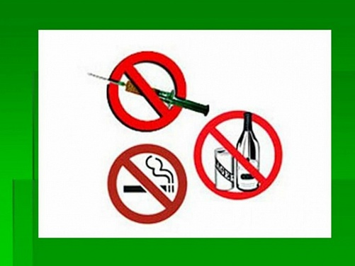иностранными языками. Однако, как считают психологи, человек использует возможности своей памяти в течение жизни лишь на 30 – 40 %.

Природа создала человека для долгой и счастливой жизни. Академик Н. М. Амосов утверждает, что запас прочности «конструкции» человека имеет коэффициент около 10, т.е. его органы и системы могут выдерживать напряжение и выполнять нагрузки, примерно в 10 раз большие, чем те, с которыми человеку приходится сталкиваться в повседневной жизни.

Однако, ряд привычек, которые человек может начать приобретать еще в школьные годы и от которых потом не может избавиться в течение всей жизни, серьезно вредят его здоровью. Французский писатель А. Декурсель (1821 – 1892) советовал: «Самая лучшая привычка – не иметь дурных привычек».

Вредные привычки способствуют быстрому расходованию всего потенциала возможностей человека, его преждевременному старению и приобретению им устойчивых заболеваний. К таким привычкам в первую очередь надо отнести курение, употребление алкоголя и наркотиков.

**Алкоголь.**

Алкоголь, или спирт, является наркотическим ядом, он действует прежде всего на клетки головного мозга, парализуя их. Доза  в 7 – 8 г чистого спирта на 1 кг веса тела является смертельной для человека. По данным Всемирной организации здравоохранения (ВОЗ), алкоголизм ежегодно уносит около 6 млн. человеческих жизней.

Некоторые люди считают спиртное чудодейственным лекарством, способным излечивать чуть ли не все болезни. Между тем исследования специалистов показали, что алкогольные напитки никакими целебными свойствами не обладают. Учеными доказано, что нет безопасных доз алкоголя, уже 100 г водки губят 7,5 тыс. активно работающих клеток головного мозга. Например, всего 80 г алкоголя действует целые сутки. Прием даже небольших доз алкоголя понижает работоспособность и ведет к быстрой утомляемости, рассеянности, затрудняет правильное восприятие событий.

Алкоголь – внутриклеточный яд, разрушающе действующий на все   системы и органы человека. В результате его систематического употребления развивается зависимость , теряется чувство меры и контроль над количеством потребляемого алкоголя.

Возникающие при опьянении нарушения равновесия, внимания, ясности восприятия окружающего, координации движений часто становятся причиной несчастных случаев. В Москве до 30% поступающих в больницы с тяжелыми травмами составляют люди, находящиеся в состоянии опьянения.

Особенно пагубно влияние алкоголя на печень; при длительном его употреблении развиваются хронический гепатит и цирроз печени. Алкоголь вызывает (в том числе и у лиц молодого возраста) нарушения регуляции тонуса сосудов, сердечного ритма, обмена в тканях сердца и мозга, необратимые изменения клеток этих тканей.

Гипертоническая болезнь, ишемическая болезнь сердца и другие поражения сердечно-сосудистой системы вдвое чаще приводят к смерти употребляющих спиртное, чем непьющих. Алкоголь оказывает вредное влияние на железы внутренней секреции, и в первую очередь на половые железы; снижение половой функции наблюдается у 1/3 лиц, злоупотребляющих спиртными напитками. Алкоголизм существенно влияет на структуру смертности населения.

По данным Всемирной организации здравоохранения, показатель смертности от разных причин у лиц, даже умеренно потребляющих алкоголь, в 3 – 4 раза превышает аналогичный показатель для населения в целом. Средняя продолжительность жизни у пьющих людей не превышает обычно 55 – 57 лет.

Взаимосвязь алкоголя с преступностью обусловлена формированием под его влиянием насильственного типа личности. С помощью алкоголя преступники вербуют соучастников, вызывают у них снижение самоконтроля, облегчающее совершение преступления.

Состояние опьянения, сопровождающееся ослаблением сдерживающих факторов, утратой чувства стыда и реальной оценки последствий совершаемых поступков, часто толкает молодых людей на легкомысленные случайные половые связи. Следствием их нередко бывают нежелательная беременность, аборт, заражение венерическими болезнями. По данным статистики, 90% заражений сифилисом и 95 % гонореей (как у мужчин, так и у женщин) происходит в состоянии опьянения.

У трети женщин, употребляющих спиртное, рождаются недоношенные дети. 25 % пьющих женщин производят на свет мертворожденных. Давно доказано, что зачатие в пьяном виде чревато большой опасностью для будущего ребенка. Обследования показали, что из 100 детей-эпилептиков у 60 родители употребляли спиртные напитки. У 40 из 100 умственно отсталых детей родители – алкоголики.

Дети, родившиеся у женщин, употребляющих алкоголь во время беременности, появляются на свет с тяжелыми нарушениями здоровья (задержка роста, низкая масса тела, косоглазие и др.)

При употреблении алкоголя происходит поражение жизненно важных органов и систем женского организма, прежде всего печени, сердца и нервной системы. При этом печень женщины способна обезвредить ограниченное количество этилового спирта, расщепив его до углекислого газа и воды.

Процесс расщепления останавливается на промежуточном продукте – ацетальдегиде, иначе говоря, винном уксусе, который является сильнодействующим ядом. Проницаемость плаценты плода для алкоголя и ацетальдегида в обратном направлении снижена. Поэтому даже небольшое количество алкоголя и ацетальдегида, попавшее в плод, длительно циркулирует в нем, производя страшные разрушения.  В результате ребенок появляется на свет с различными уродствами. Примерно у трети пьющих женщин рождаются внешне благополучные дети. Однако с течением времени у них, как правило, проявляются нервная возбудимость, снижение темпов умственного развития.

Не случайно еще в древние времена человечество боролось с алкоголизмом. В Древнем Китае и Древнем Египте во втором тысячелетии до н. э. под страхом сурового наказания было запрещено употребление алкоголя молодыми, особенно в день свадьбы. В Древнем Риме в 3 веке до н. э. Существовал запрет пить вино лицам до 30 –летнего возраста.

Прежде чем взять рюмку спиртного, кем бы она ни была предложена, подумайте: или вы хотите быть здоровыми, жизнерадостными, способными воплотить свои желания в жизнь, или вы начинаете уничтожать себя. Подумайте и примите правильное решение.

**Курение.**

Курение табака (никотинизм) – вредная привычка, заключающаяся во вдыхании дыма тлеющего табака. Это одна из форм токсикомании. Курение оказывает отрицательное влияние на здоровье курильщиков и окружающих лиц.

Активным началом табачного дыма является никотин, который практически мгновенно попадает в кровоток через альвеолы легких. Кроме никотина, в табачном дыме содержится большое количество продуктов сгорания табачных листьев и веществ, используемых при технологической обработке, они также оказывают вредное влияние на организм.

Это угарный газ, синильная кислота, сероводород, углекислота, аммиак, эфирные масла и концентрат из жидких и твердых продуктов горения и сухой перегонки табака, называемый табачным дегтем. В последнем содержатся сотни химических соединений веществ, в том числе радиоактивные изотопы калия и полония, мышьяк, ряд ароматических полициклических углеводородов – канцерогенов (канцерогенные вещества – химические вещества, воздействие которых на организм может вызвать рак).

Отмечено, что табак в первую очередь действует на нервную систему, вначале возбуждая, затем угнетая ее. Память и внимание ослабевают, работоспособность снижается. Никотин нарушает деятельность сердечно-сосудистой системы. Табак вызывает воспаление носоглотки и гортани, хронический бронхит. Функция легких под влиянием курения ослабевает, процесс обмена углекислоты на кислород затрудняется.

Первыми в контакт с табачным дымом вступают ротовая полость и носоглотка. Температура дыма в полости рта около 50 – 60 град. Чтобы ввести дым из полости рта и носоглотки в легкие, курильщик вдыхает порцию воздуха. Температура воздуха , поступающего в рот, примерно на 40 градусов ниже , чем температура дыма. Перепады температуры вызывают со временем на эмали зубов микроскопические трещины, поэтому зубы у курильщиков начинают разрушаться раньше, чем у некурящих людей.

Кроме того, нарушение зубной эмали способствует отложению на поверхности зубов табачного дегтя, отчего зубы приобретают желтоватый цвет, а полость рта – специфический запах.

Табачный дым раздражает слюнные железы. Часть слюны курильщик проглатывает. Ядовитые вещества дыма, растворяясь в слюне, действуют на слизистую оболочку желудка, что может привести в конечном результате к язве желудка и двенадцатиперстной кишки.

Постоянное курение, как правило, сопровождается бронхитом (воспалением бронхов с преимущественным поражением их слизистой оболочки). Хроническое раздражение голосовых связок сказывается на тембре голоса. Он теряет свойственную юности звонкость и чистоту, что особенно заметно у девушек и женщин.

В результате поступления дыма в легкие кровь в альвеолярных капиллярах, вместо того чтобы обогатиться кислородом, насыщается угарным газом, который, соединяясь с гемоглобином, исключает часть гемоглобина из процесса нормального дыхания. Наступает кислородное голодание. Из-за этого прежде всего страдают сердечная мышца и головной мозг.

Синильная кислота хронически отравляет нервную систему. Аммиак раздражает слизистые оболочки, снижается сопротивляемость легких к различным инфекционным заболеваниям, в частности, к туберкулезу.

Но основное действие на организм человека при курении оказывает никотин – сильный яд. Смертельная доза никотина для человека составляет 1 мг на 1 кг массы тела, т.е. около 50 – 70 мг для подростка. Смерть может наступить , если подросток сразу выкурит полпачки сигарет. Согласно данным ВОЗ, ежегодно во всем мире от болезней, связанных с курением, умирает 2,5 млн. человек

 В настоящее время на миллион человек 1 смертный случай в результате авиакатастрофы возникает 1 раз в 50 лет; от употребления алкоголя – 1 раз в 4 – 5 дней, от автокатастроф – каждые 2 – 3 дня, а от курения – каждые 2 – 3 часа. К многообразным последствиям курения относятся прежде всего болезни сердечно-сосудистой и пищеварительной систем. Риск развития ишемической болезни сердца, гипертонической болезни, язвенной болезни желудка и двенадцатиперстной кишки у курильщиков значительно выше. Установлена прямая связь между курением и возникновением рака легких.

Вдыхание задымленного табачного воздуха (так называемое пассивное курение) вызывает те же болезни, которыми страдают курильщики. Опасность от пассивного курения весьма реальна. Дым, струящийся от зажженной сигареты, оставленной или находящейся в руке курильщика, - это не тот же самый дым, который вдыхает курящий. Курящий вдыхает дым, который прошел через фильтр в сигарете, а некурящий в задымленном помещении вдыхает абсолютно не отфильтрованный дым. Этот дым содержит в 50 раз больше канцерогенов, вдвое больше дегтя и никотина, в 5 раз больше окиси углерода и в 50 раз больше аммиака, чем дым, вдыхаемый через сигарету. Для людей, работающих в сильно накуренных помещениях, степень пассивного курения может достигать эквивалента 14 сигарет в день.

Существуют убедительные данные, свидетельствующие  об увеличении числа случаев рака легких среди некурящих, которые живут вместе с курящими. Независимые исследования в США, Японии, Греции, Германии показали, что в тех семьях, где есть заядлый курильщик, некурящие заболевают раком легких в 2 – 3 раза чаще, чем в семьях, где нет курящих.

В настоящее время курение глубоко вошло в быт многих людей, стало повседневным явлением. В среднем в мире курит около 50 % мужчин и 25 % женщин. В нашей стране курение также широко распространено , при этом ряды курильщиков пополняются в основном за счет подростков и молодежи: 30 % курильщиков начинают курить в возрасте от 13 до 30 лет. Почти треть мужчин начинают курить с 14 – 15 –летнего возраста.

Помните: пристрастие к курению сродни наркомании! Многие люди курят не потому, что хотят курить, а потому, что не могут избавиться от этой привычки.

Действительно, начать курить легко, а вот отвыкнуть от курения в дальнейшем очень трудно. Начав курить, можно стать рабом этой привычки, медленно и верно уничтожать свое здоровье, данное природой для других целей – для труда и созидания, для самосовершенствования, любви и счастья.

У молодых женщин, которые приобрели привычку к курению и продолжают курить во время беременности, ее течение редко бывает благополучным. При выкуривании 10 – 20 сигарет в день во время беременности может начаться кровотечение.

Под влиянием никотина происходит спазм сосудов матки. Окись углерода, соединяясь с гемоглобином крови, приводит к кислородному голоданию плода. Кислородное голодание во время внутриутробной жизни ребенка приводит в дальнейшем к отставанию в физическом и умственном развитии. У таких детей долго сохраняется расстройство вегетативной нервной системы.

Если вы начали курить, но хотите иметь здорового ребенка, от курения необходимо отказаться. Чтобы быть любимыми и счастливыми в семейной жизни, долго оставаться красивыми и привлекательными, лучше никогда не начинать курить. Девушки-курильщицы теряют очень много, а приобретают только дурную привычку, от которой практически невозможно избавиться. Как сказал китайский философ Конфуций (552 – 479 гг. до н. э.): «Побеждать дурные привычки легче сегодня, нежели завтра».

**О наркомании и токсикомании.**

Наркомания – тяжелое заболевание, вызываемое злоупотреблением наркотиков, и приобретенное патологическое пристрастие к ним.

Наркотические вещества растительного происхождения, обладающие особым одурманивающим действием, были известны человечеству очень давно. Употребление наркотиков первоначально было связано с религиозными и бытовыми обычаями. Много лет назад наркотики использовались служителями различных религий для достижения состояния экстаза при исполнении культовых обрядов.

Другой исторически сложившийся тип потребления наркотиков присущ области медицины в качестве успокоительных, обезболивающих и снотворных средств.

Третий тип потребления наркотиков – использование их для развития внешне не обусловленных психических состояний, связанных с переживанием удовольствия, комфорта, подъема настроения, психического и физического тонуса.  Резкий толчок распространению наркотиков во всем мире дало бурное развитие в XIX – XX вв. химии, в том числе химии лекарственных веществ.

Таким образом, под наркотиками следует понимать химические вещества синтетического или растительного происхождения, лекарственные средства, которые оказывают особое, специфическое    действие на нервную систему и весь организм человека, приводят к снятию болевых ощущений, изменению настроения, психического и физического тонуса.

В России встречается четыре вида наркомании:

1. опийная наркомания (злоупотребление опием и входящими в его состав алкалоидами и синтетическими заменителями морфина);
2. гашишизм (злоупотребление теми сортами конопли, которые содержат достаточное количество тетрагидрокаккабинона);
3. наркомания, вызываемая психостимуляторами (эфедрин и др.);
4. наркомания, вызываемая некоторыми снотворными средствами.

Больными наркоманией чаще становятся лица, легко подающиеся внушению, лишенные всяких интересов, плохо контролирующие свои желания. Скорость развития наркомании зависит от химического строения наркотика, способа его введения, частоты приема, дозировки и индивидуальных особенностей организма.

Начальным этапом наркомании является переход от эпизодического к регулярному приему наркотика, повышение выносливости к нему, появление влечения к наркотическому опьянению. Если в начале приема наркотиков возникает субъективно неприятное состояние, то вскоре оно исчезает и каждый прием наркотиков вызывает эйфорию.

По мере развития наркомании повышается «устойчивость» к наркотику, прежние дозы не дают эйфории. Далее начинается прием увеличивающихся доз, изменяется картина действия наркотика.

         Прекращение приема наркотиков приводит к болезненным состояниям. При опийной наркомании это выражается в появлении беспокойства, озноба, мучительных выламывающих болей в руках, ногах, спине, бессонницы, поноса, также в отсутствии аппетита. Для эфедриновой наркомании характерны длительная бессонница и депрессия. При гашишизме, помимо неприятных телесных ощущений, также падает настроение, появляются раздражительность, гневливость, нарушение сна.

         Дальнейшее приводит к неуклонному снижению эйфоризирующего действия наркотика и усилению психических и физических расстройств организма. Во всех случаях отмечается деградация личности (сужение круга интересов, прекращение общественно полезной деятельности, выраженная лживость). Если регулярно употребляющая наркотик женщина забеременеет, то ее ребенок может родиться наркоманом или с врожденными пороками.

         Единственная цель больных наркоманией – приобретение и потребление наркотика, без которого их состояние становится тяжелым.

         По данным Минздрава РФ, средняя продолжительность жизни людей, начавших употреблять наркотики, составляет 4 – 4,5 года и подавляющее большинство хронических наркоманов не доживают до 30 лет. (Основная возрастная категория наркоманов 13 – 25 лет). По данным МВД РФ, за 10 лет (1988 – 1998) число смертельных исходов в результате употребления наркотиков увеличилось в 12 раз, а среди детей более чем в 40 раз.

**Информация**

        Сегодня, уже не секрет, что почти каждый третий школьник знает вкус наркотика. Если вы заметили, что учащийся употребляет наркотики, то прежде всего будьте наблюдательны. Признаки употребления наркотиков:

Внешние признаки:

1. бледность кожи;
2. расширенные или суженные зрачки;
3. покрасневшие или мутные глаза;
4. замедленная речь;
5. потеря аппетита, похудение;
6. хронический кашель;
7. плохая координация движений (пошатывание или спотыкание).

Очевидные признаки:

1. следы от уколов на руках в области внутренних поверхностей локтевых сгибов;
2. бумажки, свернутые в трубочку;
3. маленькие ложечки;
4. капсулы, бутылки или пивные банки.

Изменения в поведении:

1. нарастающее безразличие ко всему;
2. уход из дома или прогулы занятий по непонятным причинам;
3. ухудшение памяти;
4. невозможность сосредоточиться;
5. бессонница;
6. болезненная реакция на критику;
7. частая и резкая смена настроения;
8. повышенная утомляемость, сменяемая повышенной энергичностью;
9. снижение успеваемости.

Токсикомания – заболевание, характеризующееся патологическим пристрастием к веществам, не рассматриваемым  в качестве наркотиков. Медико-биологических различий между наркоманией и токсикоманией не существует. Токсикоманы добиваются опьянения , вдыхая пары бензина, ацетона, толуола и используя различные аэрозольные ядовитые вещества.

        В заключение отметим, что наркоманы – плохие работники, их трудоспособность – физическая и умственная – снижена, все их помыслы связаны с добыванием наркотиков, в том числе и криминальным путем. Наркомания наносит большой материальный и моральный ущерб человеку, семье и обществу, она является причиной несчастных случаев на производстве, на транспорте, в быту. Наркоманы, деградируя физически и морально, являются обузой для семьи и общества. Наркоманы входят в группу риска распространения СПИДа.

     Запомните: начав употреблять наркотики, вы подписали себе смертный приговор! Возврата нет!

**Информация взята из телекоммуникационной сети «Интернет»**

**Учредитель:** администрация Широкоярского **Для писем**:633158, Новосибирская область ***ТЕЛЕФОНЫ ЭКСТРЕННЫХ СЛУЖБ:*** сельсовета Мошковского района Мошковский район, п. Широкий Яр, **Пожарная охрана:** 8 (383 48) 21-101

Новосибирской области ул. Школьная, 14 **ОМВД по Мошковскому району:**

**Телефон:** 8 (383 48) 53-310 8 (383 48) 21-102, 21-163, 21-646

**E-mail:** mos_shirok_70@mail.ru **Тираж: 101 экз Скорая помощь:** 8 (383 48) 51-503;

**Единая дежурная диспетчерская**

**служба:** 8 (383 48) 21-655